Міністерство освіти і науки України
Черкаський державний технологічний університет
Кафедра програмного забезпечення автоматизованих систем

Лабораторна робота №3
з дисципліни
“Проектування та розробка Web-сервісів”

Перевірив роботу: | Виконав роботу:
доцент | студент 1-го  курсу гр. МПЗ-1904
Метелап В.В.  ______________________ | Кононенко О. В.

Черкаси 2019
Тема. Застосування класів пакета javax.xml.soap для роботи з веб-сервісами.
Мета: Закріпити навички роботи з Web-сервіси.
Завдання:
У даній лабораторній роботі необхідно навчитися працювати з веб-сервісами за допомогою Eclipse. Для цього необхідно:
1. встановити для Eclipse плагін soapUI для роботи з веб-сервісами
2. знайти в мережі Інтернет один із загальнодоступних веб-сервісів
3. створити в SOAPUI проект для роботи з обраним веб-сервісом
4. вивчити роботу обраного веб-сервісу
5. вивчити реакцію веб-сервісу на некоректний запит
Хід роботи
Протокол роботи з методами веб-сервісу
HTTPS (інші назви: HTTP over TLS, HTTP over SSL, і HTTP Secure) — схема URI, що синтаксично ідентична http: схемі, яка зазвичай використовується для доступу до ресурсів Інтернет. Використання https: URL вказує, що протокол HTTP має використовуватися, але з іншим портом за замовчуванням (443) і додатковим шаром шифрування/автентифікації між HTTP і TCP. Ця схема була винайдена у компанії Netscape Communications Corporation для забезпечення автентифікації та шифрування комунікацій і широко використовується в Інтернеті у програмному забезпеченні, в якому важлива безпека комунікацій, наприклад, у платіжних системах та корпоративних логінах.
Текст програми
import org.json.*;
import java.io.BufferedReader;
import java.io.IOException;
import java.io.InputStreamReader;
import java.net.HttpURLConnection;
import java.net.URL;
public class Main {
public static void main(String[] args) throws IOException {
String []arr = {"btcuah", "ethrub","xrpuah","usdtuah","wavesuah","ptiuah"};
for(String s:arr){
sendRequest(s);
}
}
private static void sendRequest(String currency) throws IOException {
String url = "https://kuna.io/api/v2/tickers/"+currency;
URL obj = new URL(url);
HttpURLConnection connection = (HttpURLConnection) obj.openConnection();
connection.setRequestMethod("GET");
BufferedReader in = new BufferedReader(new InputStreamReader(connection.getInputStream()));
String inputLine;
StringBuffer response = new StringBuffer();
while ((inputLine = in.readLine()) != null) {
response.append(inputLine);
}
in.close();
JSONObject body = new JSONObject(response.toString());
JSONObject ticker = body.getJSONObject("ticker");
System.out.println("Валюта: "+currency+" = "+ticker.getString("buy"));
}
}

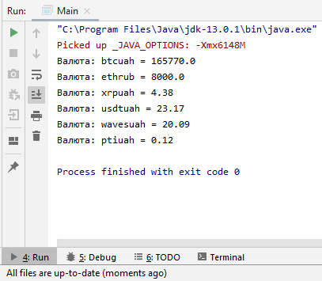
Рис. 1 - Загальній скріншот робити написаної програми
Висновок: Під час виконання лабораторної роботи було закріплено навички роботи з Web-сервіси.

